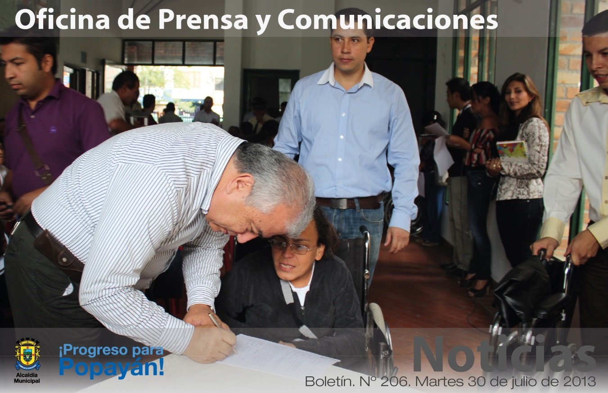

*En desarrollo de sus programas de ayuda social, la administración Fuentes Meneses, hizo entrega de más ayudas técnicas representadas en 30 sillas de ruedas, 10 caminadores, 10 bastones y 2 muletas, para contribuir al mejoramiento de la calidad de vida de la población en situación de discapacidad, de Popayán.*

**Agenda**

**Rueda de prensa proyecto Seguridad Alimentaria, cirugia labio y paladar hendido**

**Fecha:** Miércoles 31 de julio

**Hora:** 8:30 a.m.

**Lugar:** Sala de Juntas del Despacho del Alcalde

**Convoca Secretaría de Salud**

**Inauguración de los Juegos Supérate Intercolegiados – Fase Municipal**

**Fecha:** Miércoles 31 de julio

**Hora:** 10:30 a.m.

**Lugar:** Complejo Deportivo

**Desfile inaugural en el parque ‘Francisco José de Caldas’ a las 8:00 a.m.**

**Plaza de Toros retornará al municipio**

En asamblea de la fundación Plaza de Toros que se realizó ayer en el despacho del alcalde Francisco Fuentes y a la que asistieron funcionarios de la Alcaldía de Popayán, la Gobernación del Cauca y dos accionistas privados, se determinaron algunas acciones para reabrir este escenario.

El alcalde Fuentes informó que se realizará en principio su liquidación “el señor Álvaro Grijalba Gómez fue elegido para que sea el liquidador y se encargue de varias labores, entre ellas, las de actualización y pago de impuestos”. Finalizado este proceso se espera que la Plaza de Toros nazca a la vida jurídica y bajo la figura de Fundación se ponga en marcha una buena programación.

Por su parte Álvaro Grijalba indicó que en esta asamblea extraordinaria citada por el alcalde de Popayán, en la que representó al gobierno departamental, a la familia Casas Valencia y participó como accionista particular, aceptó la responsabilidad de administrar y liquidar la sociedad Plaza de Toros, “voy a realizar un gran esfuerzo para sacar adelante la nueva fundación Plaza de Toros de Popayán ‘Francisco Villamil Londoño’.

Después de aproximadamente 21 años este sitio de espectáculos taurinos y culturales regresará a las manos de los payaneses, quienes quieren recuperar este importante espacio.

Según Grijalba Gómez, el propósito de retomar la Plaza de Toros es volver a darle la importancia y ubicarla en el lugar que se merece dentro del contexto taurino nacional, además de brindarle a los payaneses buenos espectáculos y eventos.

**Este martes inauguración de Juegos Supérate**

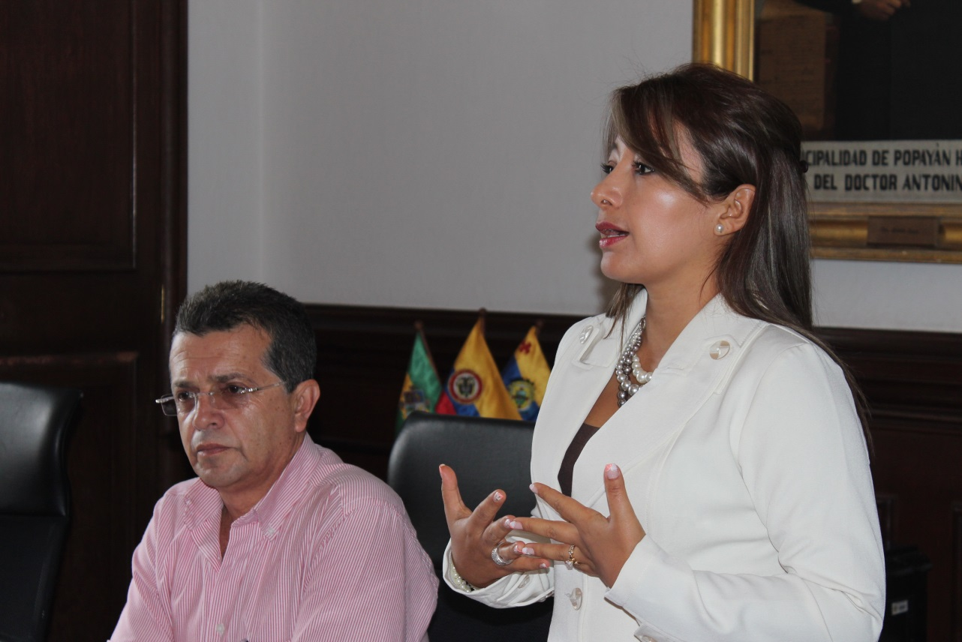Con un desfile multicolor que tendrá lugar en el parque ‘Francisco José de Caldas’ a las 8:00 a.m., mañana miércoles 31 de julio se inaugurarán los Juegos Supérate Intercolegiados – Fase Municipal- que aún tiene abiertas las inscripciones para los colegios de la ciudad.

A la fecha hay 980 estudiantes, “pero la meta son 1.500, por ello invitamos a los rectores para que durante esta semana realicen el proceso de inscripción, con el fin de que niños y jóvenes participen y practiquen deporte, además de disfrutar todos los incentivos que trae este programa nacional”, indicó Mónica Rocío Ruales, secretaria del Deporte y la Cultura.

Popayán disfrutará de disciplinas como atletismo, natación, baloncesto, fútbol de salón y patinaje, entre otros.

El programa se realiza en fase municipal, departamental y nacional. Los ganadores en deportes individuales clasificarán directamente a la final nacional, mientras los ganadores en deportes se clasificarán a la fase regional.

En la fase regional los ganadores de cada departamento se enfrentarán dentro de su región para buscar la clasificación a la gran final.

La final nacional tendrá lugar en la capital de la República y los ganadores de la categoría A (12-14 años) representarán a Colombia en los Juegos Escolares Suramericanos a realizarse en Mar de Plata a fin de año, mientras los ganadores de la Categoría B (15-17 años) lo harán en los Juegos Escolares Centroamericanos a disputarse en Armenia.

La Secretaría del Deporte y la Cultura aportó 100 millones, y Coldeportes, 27 millones, para un total de 127 millones de pesos, los cuales se verán reflejados en incentivos como parte de la formación integral de los estudiantes.

Estos juegos tienen como principal objetivo propiciar espacios para la práctica deportiva en niños y jóvenes.

Luego del desfile inaugural, a las 10:30 a.m., se dará apertura oficial a las competencias en el Complejo Deportivo.

**Todo listo para el Campamento de Fútbol Inglés**

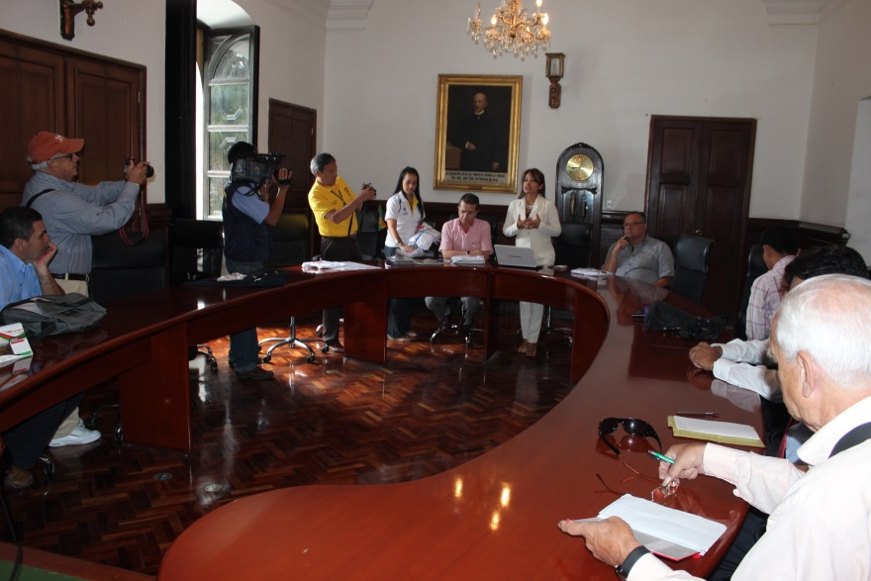En la mañana de hoy, funcionarios de la Secretaría del Deporte y la Cultura socializaron ante los periodistas de la ciudad, detalles de lo que será el Campamento de Fútbol Inglés Alset y Bolton Wanderers Football Club 2013, que tendrá lugar en Popayán entre el 13 y 16 de agosto.

Este evento deportivo organizado por la Fundación Alset, representante del equipo Bolton Wanderers F.C en América Latina y el Caribe con apoyo de la Secretaría del Deporte y la Cultura, tiene como finalidad que niños y jóvenes entre los 6 y 18 años vivan una experiencia única con las técnicas y procedimientos del fútbol inglés, con las cuales aprenderán y probarán sus habilidades y destrezas.

Al final del campamento, los técnicos de Inglaterra elegirán a los mejores niños (dos), los cuales viajarán al país británico con los gastos pagos en Bolton, para que participen en el Grand Skills Junior y Final, que se celebra cada año.

“Es importante que los niños participen, ya que vienen técnicos ingleses a enseñar otra metodología en el fútbol, las inscripciones están abiertas en www.alset.co.uk o llamando a los números celulares 312-4337700 y 311-7050234”, dijo la secretaria del Deporte y la Cultura, Mónica Ruales.

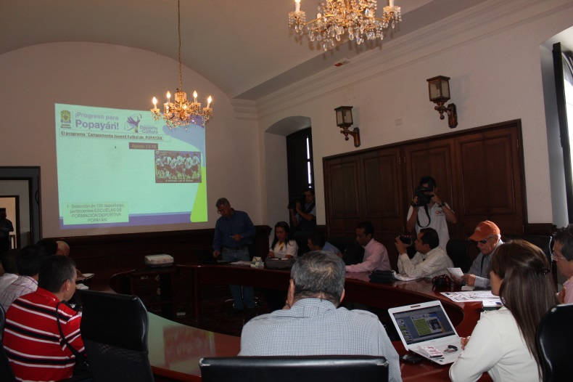El municipio vinculará 100 niños de sus escuelas deportivas para que participen del campamento y los monitores también podrán prepararse con profesionales de Inglaterra.

Cabe recordar que la Secretaría del Deporte y la Cultura ha designado al licenciado Mauricio Martínez Solano, coordinador del Campamento, quien atenderá cualquier información al teléfono 8243080.

**El gobierno de Popayán entregó más ayudas técnicas a población en situación de discapacidad**

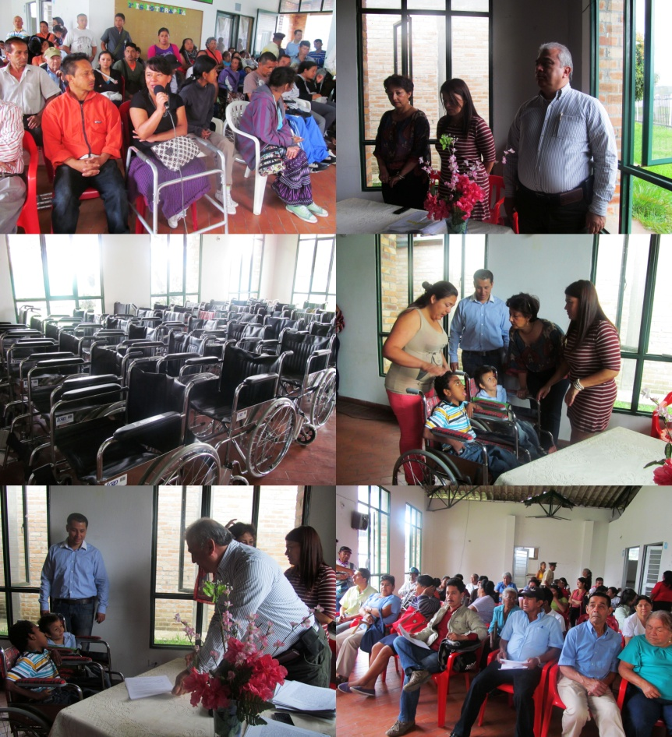La administración del alcalde de Popayán, Francisco Fuentes Meneses, en desarrollo de sus programas sociales tendientes a brindar apoyo a las personas más necesitadas y vulnerables del Municipio, este martes 30 de julio, hizo entrega de más ayudas técnicas a la población en situación de discapacidad, representadas en sillas de ruedas estándares y neurológicas, las cuales tienen un costo unitario aproximado a los $365 mil y $470 mil respectivamente, caminadores por un valor cercano a los $70 mil cada uno y bastones cuyo precio por unidad oscila entre $75 mil y $80 mil.

El acto de entrega de estos elementos, contó con la presencia y el apoyo de la gestora social del Municipio, Piedad Concha de Fuentes, así como de los secretarios de gobierno, Luis Guillermo Céspedes y de salud, Leticia Muñoz.

En tal sentido, la gestora social dijo que a través de dichas secretarías y de su despacho, la Alcaldía hace presencia para contribuir al mejoramiento en la calidad de vida de niños, jóvenes, adultos y personas de la tercera edad en situación de discapacidad visual, física y cognitiva, de Popayán.

Por su parte, la secretaria de Salud, Leticia Muñoz, indicó que las mencionadas dependencias del gobierno local, han venido aunando esfuerzos para hacer entrega de las ayudas técnicas que tanto las solicita esta población en estado de vulnerabilidad y que la Política Pública de Discapacidad, se sigue fortaleciendo en el Municipio y que este año también se están desarrollando proyectos para continuar beneficiando a esta población, para lo cual “la Secretaría de Salud tiene las puertas abiertas para seguir recepcionando esas solicitudes que tanta falta les hacen a las personas que padecen dificultades de vulnerabilidad”.

A su turno, el secretario de Gobierno del Municipio, Luis Guillermo Céspedes, manifestó que el gobierno local se siente muy reconfortado por la ayuda que ha podido brindar a los habitantes de la ciudad que se encuentran en situación de discapacidad y que algunos de ellos pertenecen a la población víctima de desplazamiento qua ha llegado a esta capital en la que su administración ha asumido con absoluta responsabilidad esta obligación legal y moral, para lo cual ha hecho entrega de una serie de ayudas que han permitido una vida más digna no solo a esta población, sino también a sus familias, las que igualmente hacen enormes esfuerzos para tratar de aliviar las difíciles condiciones de salud y de recursos económicos que afrontan las personas discapacitadas, dadas sus limitaciones físicas. “Creemos que con este gesto contribuimos a hacerle la vida más amable a esta comunidad”, indicó finalmente el funcionario.

Para acceder a estas ayudas, las personas beneficiarias cumplieron con los requisitos que exige el gobierno local a través de la Secretaría de Salud, entre otros, las fotocopias del documento de identidad, del carnet de salud, del puntaje del Sisbén y de la última historia clínica, así como la entrega de una solicitud médica en la que se especifica el elemento que requiere cada paciente para que la Secretaría de Salud asigne el elemento adecuado para su desplazamiento: bastón, silla de ruedas o muletas.

Cabe señalar que el pasado 21 de mayo, la administración Fuentes a través de la Secretaría de Salud, también hizo entrega de sillas de ruedas, caminadores y bastones por valor de $71 millones.